Deep Learning in Computer Vision

Lab 4 – Report

1. Convolutional Neural Network on MNIST dataset
On essaie différentes architectures sur l’ensemble d’images MNIST et on enregistre les résultats après 10 epochs.

Modèle 1
Optimizer utilisé: adam
Input → Conv2D (64 filtres, relu) → Conv2D (32 filtres, relu) → MaxPooling → Flatten → Dense(softmax)
Accuracy finale sur l’ensemble de test : 0.9866
On remarque un overfitting conséquent après quelques epochs seulement.
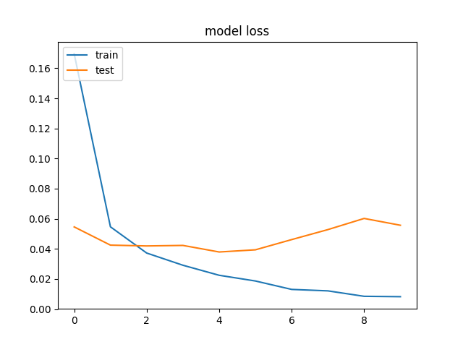

Modèle 2
Optimizer utilisé: adam
Input → Conv2D (64 filtres, relu) → Conv2D (64 filtres, relu) → MaxPooling → Flatten → Dense(softmax)
Accuracy finale sur l’ensemble de test : 0.9888
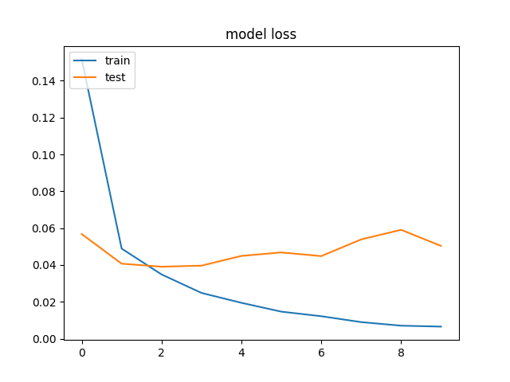
On remarque une augmentation de la précision lorsque le nombre de filtres de la deuxième couche est mis à 64.

Modèle 3
Optimizer utilisé: adam
Input → Conv2D (128 filtres, relu) → Conv2D (64 filtres, relu) → MaxPooling → Flatten → Dense(softmax)
Accuracy finale sur l’ensemble de test : 0.989
On remarque un résultat presque équivalent lorsque l’on augmente encore le nombre de filtres.
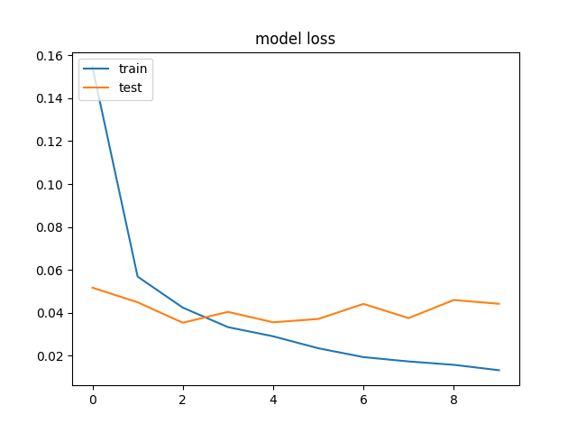

Modèle 4
Optimizer utilisé: adam
Input → Conv2D (64 filtres, relu) → Conv2D (64 filtres, relu) → MaxPooling →Dropout(0.3) → Flatten → Dense(softmax)
Accuracy finale sur l’ensemble de test : 0.9911
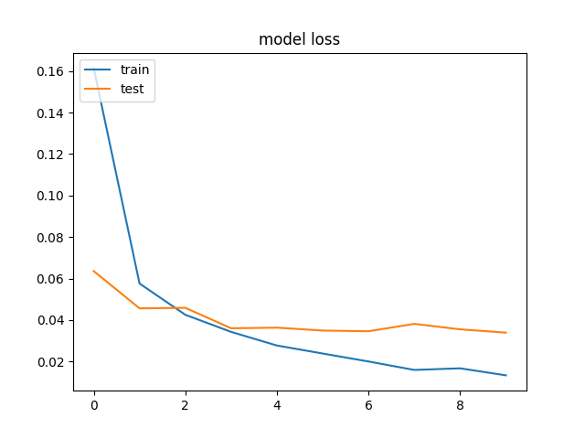
On note une réduction de l’overfitting avec l’ajout d’un dropout.

Modèle 5
Optimizer utilisé: adam
Input → Conv2D (64 filtres, relu) → Conv2D (64 filtres, relu) → MaxPooling →Dropout(0.5) → Flatten → Dense(softmax)
Accuracy finale sur l’ensemble de test : 0.9906

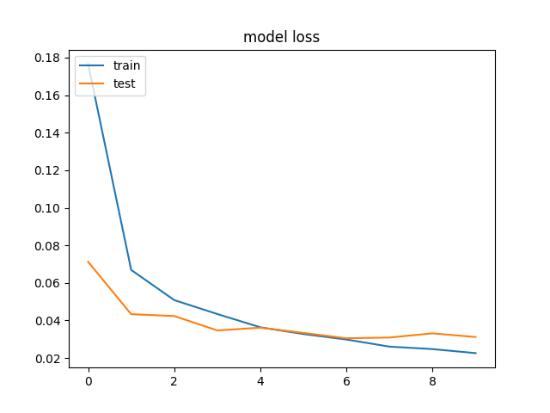
On note une réduction de l’overfitting mais avec perte de précision lorsque l’on augmente encore le dropout.

Modèle 6
Optimizer utilisé: adam
Input → Conv2D (64 filtres, relu) → MaxPooling →Dropout(0.3) → Flatten → Dense(softmax)
Accuracy finale sur l’ensemble de test : 0.9834
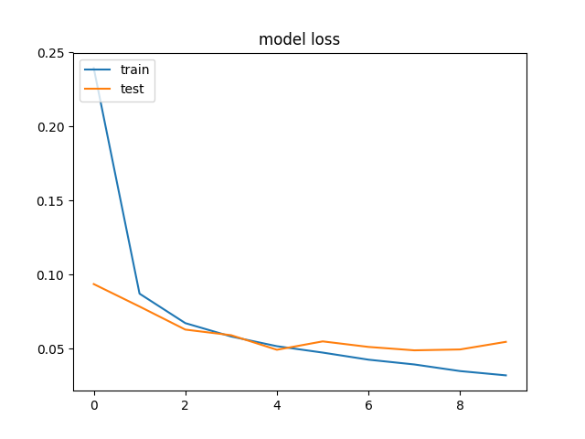
On remarque une forte perte de précision avec la suppression de la deuxième couche Conv2D.

Modèle 7
Optimizer utilisé: sgd
Input → Conv2D (64 filtres, relu) → Conv2D (64 filtres, relu) → MaxPooling →Dropout(0.3) → Flatten → Dense(softmax)
Accuracy finale sur l’ensemble de test : 0.9827
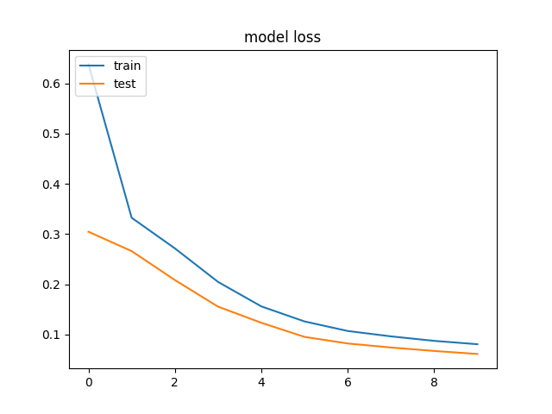
On remarque une forte perte de précision lorsque l’on passe de ‘adam’ à ‘sgd’.

Les dix images les moins bien classées
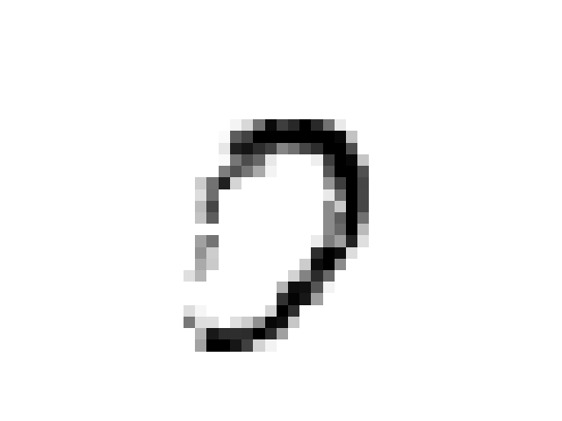
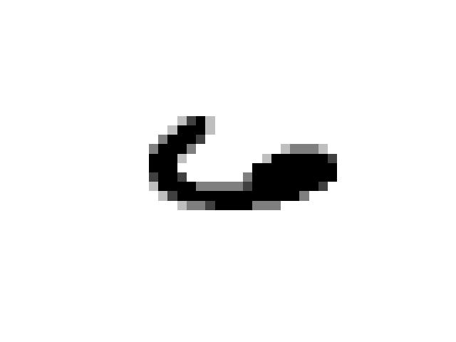
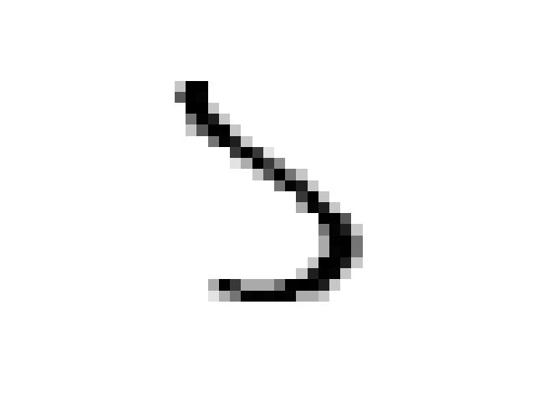
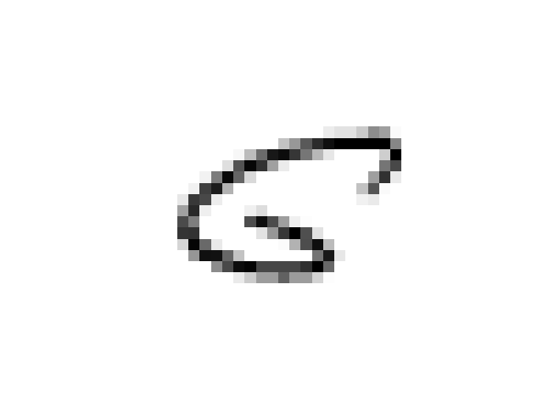
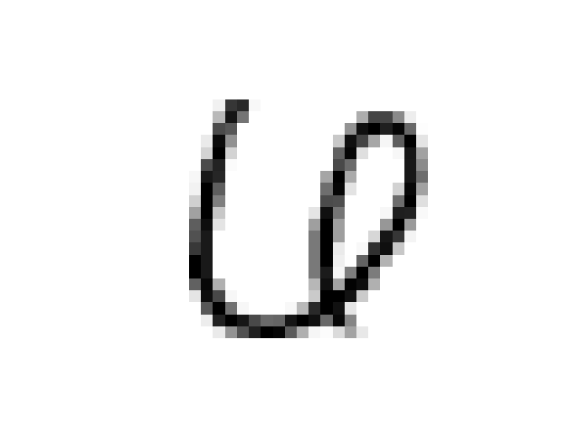
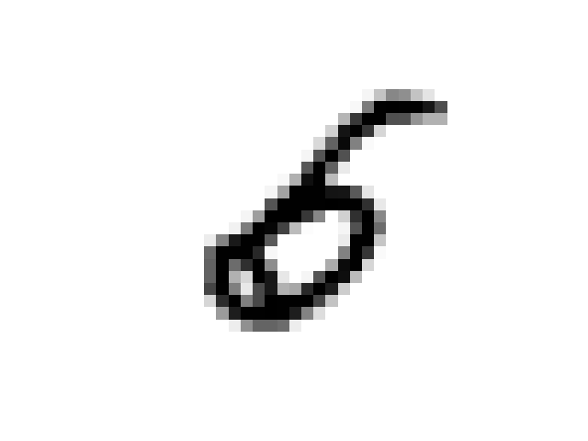
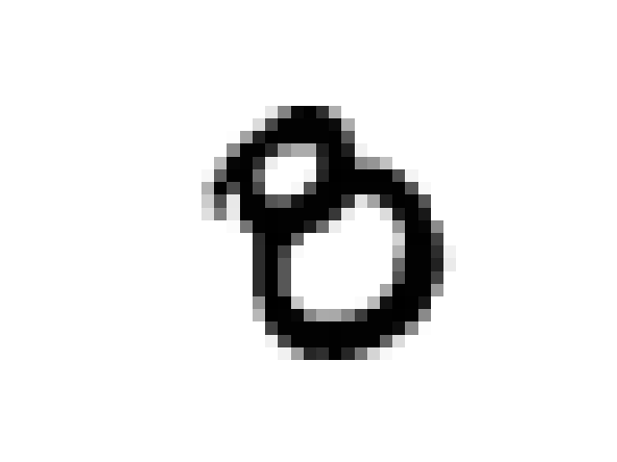
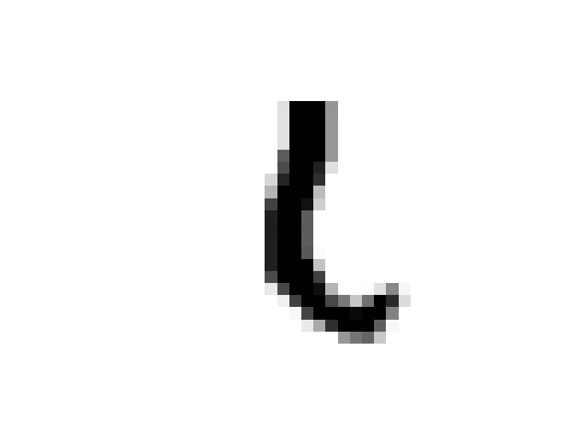
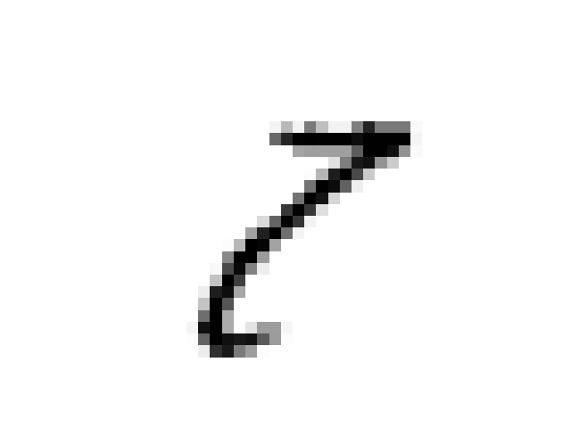
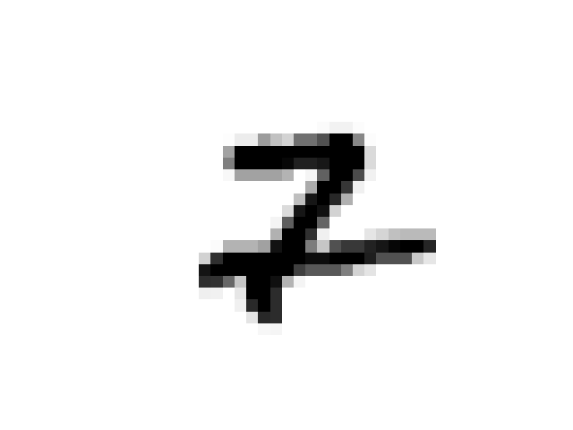

2. Convolutional Neural Network on CIFAR10 dataset
On utilise l’architecture qui nous a servie pour la partie précédente comme base pour celle-ci. On compare quelques méthodes sur 10 epochs.

Modèle 1
Optimizer utilisé: adam
Input → Conv2D (64 filtres, relu) → Conv2D (64 filtres, relu) → MaxPooling →Dropout(0.3) → Flatten → Dense(softmax)
Accuracy finale sur l’ensemble de test : 0.7047
On remarque une forte perte de précision par rapport aux images précédentes que l’on attribue à la présence des trois canaux de couleurs.
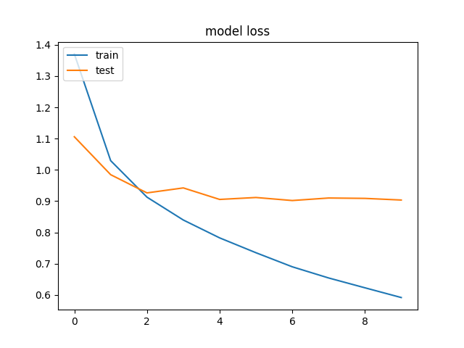
16,26 cm

Modèle 2
Optimizer utilisé: adam
Input → Conv2D (64 filtres, relu) → Conv2D (64 filtres, relu) → MaxPooling →Dropout(0.3) → Conv2D (64 filtres, relu) → Conv2D (64 filtres, relu) → MaxPooling →Dropout(0.3) → Flatten → Dense(softmax)
Accuracy finale sur l’ensemble de test : 0.7749
On remarque que la duplication des couches déjà présentes apporte une augmentation de notre précision finale et une réduction de l’overfitting.
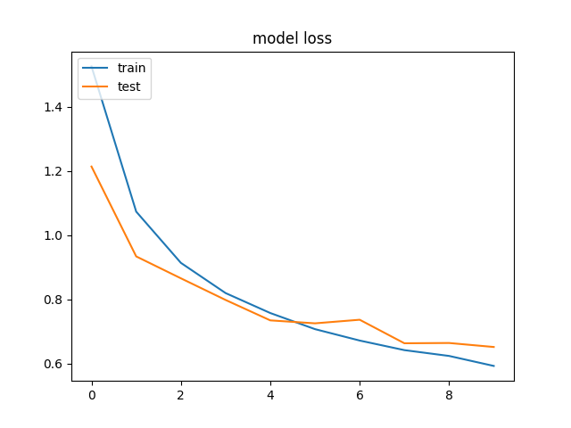

Modèle 3
Optimizer utilisé: adam
Input → Conv2D (64 filtres, sigmoid) → Conv2D (64 filtres, sigmoid) → MaxPooling →Dropout(0.3) → Flatten → Dense(softmax)
Accuracy finale sur l’ensemble de test : 0.5786
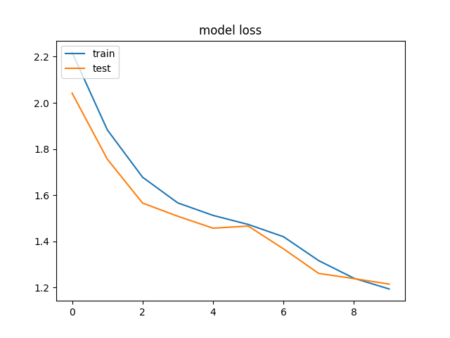
On remarque une forte perte de précision lors de l’utilisation de la fonction d’activation sigmoid.

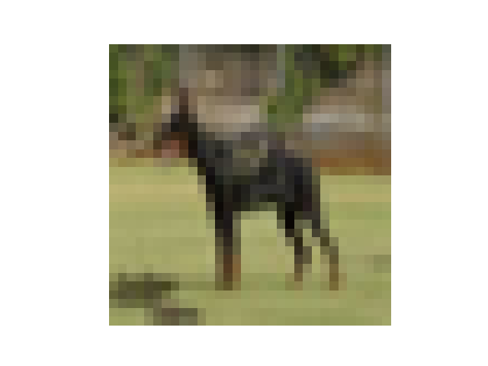
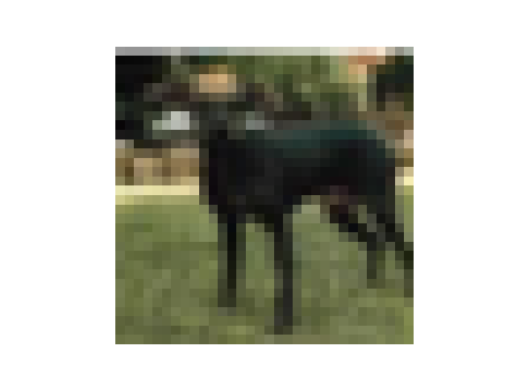
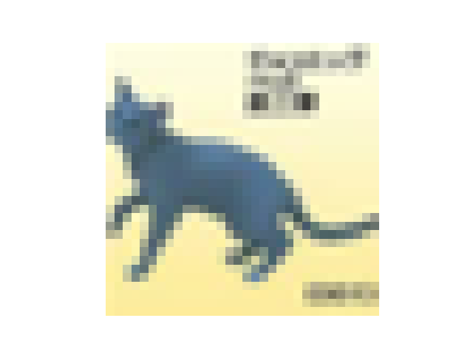
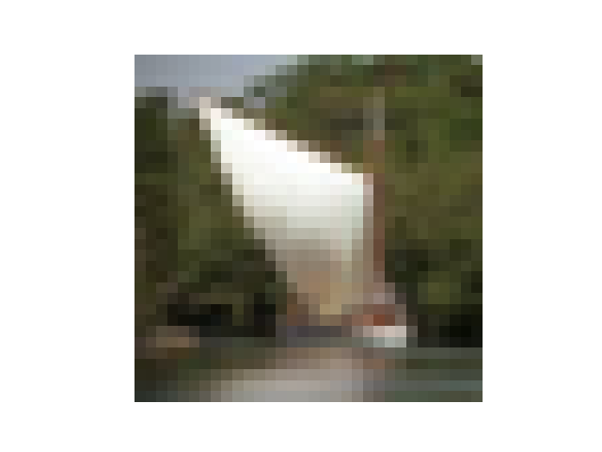
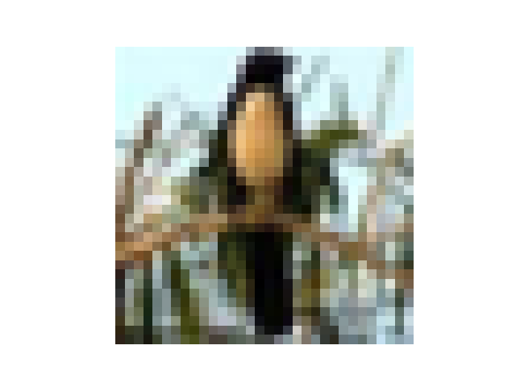
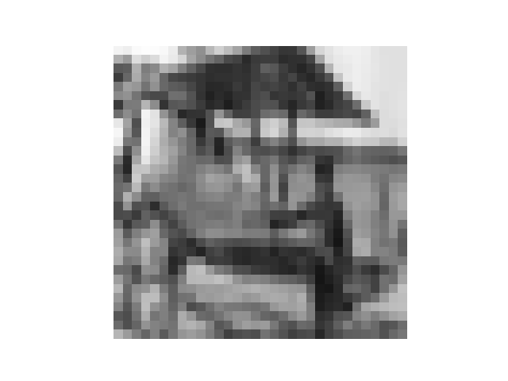
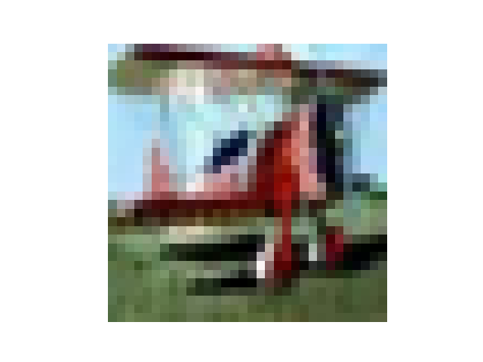
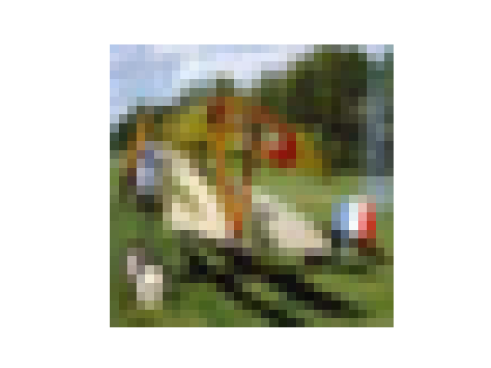
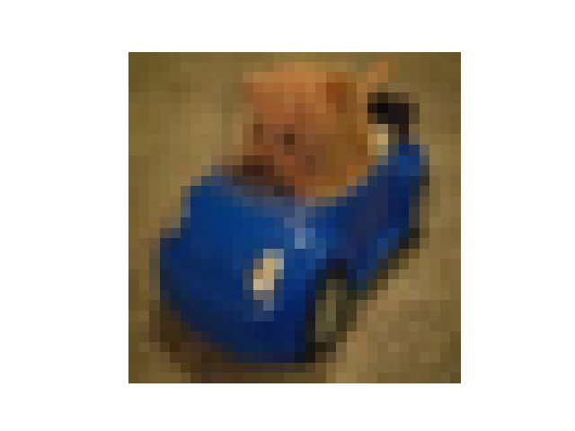
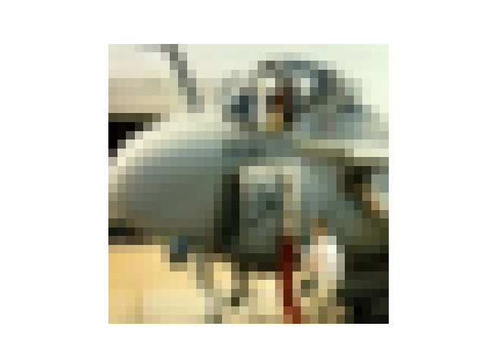
Les dix images les moins bien classées

